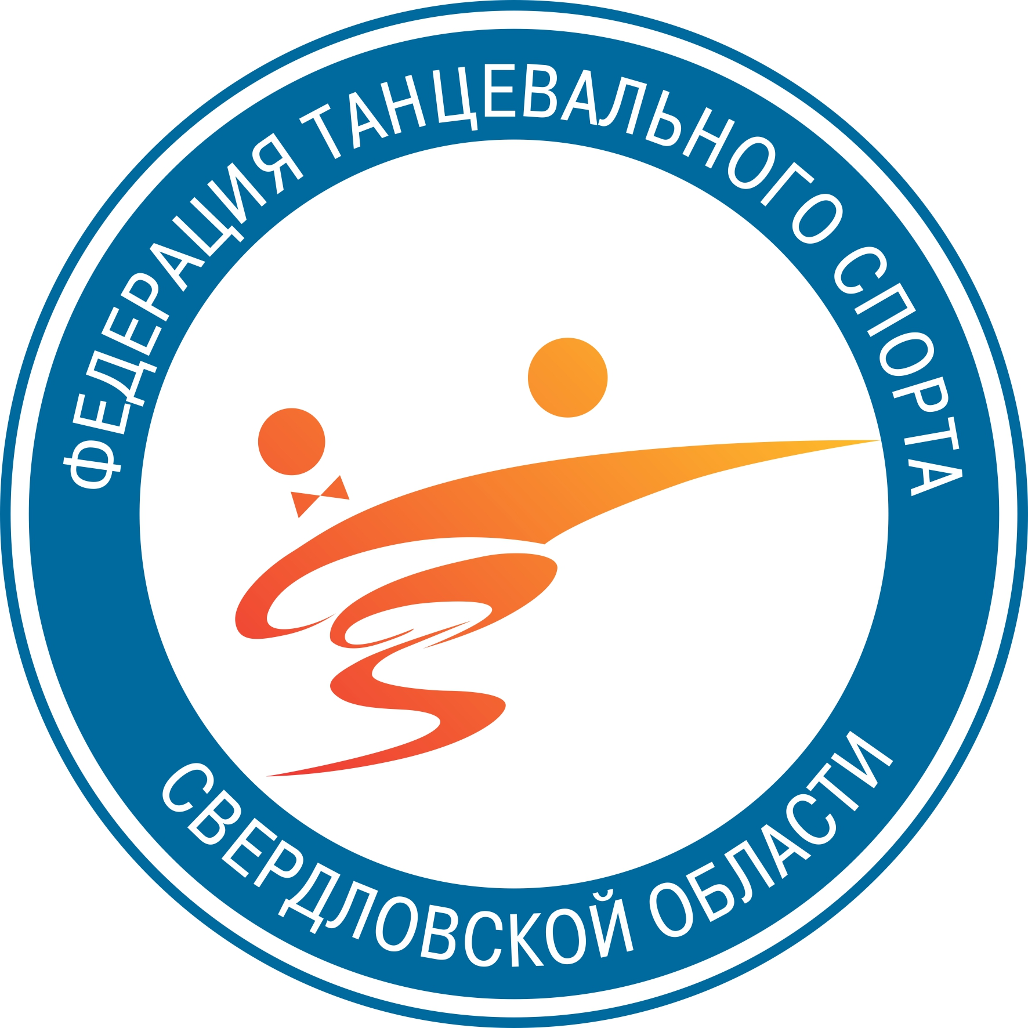
Всероссийская федерация танцевального спорта и
акробатического рок-н-ролла
Федерация танцевального спорта Свердловской области
Танцевально-спортивный клуб
Центра культуры и искусств «Верх-Исетский»
Приглашают Вас принять участие в областных соревнованиях
по танцевальному спорту
«Юность-2020»
(ТОЛЬКО ДЛЯ ПАР СВЕРДЛОВСКОЙ ОБЛАСТИ)
Дата проведения | 19 января 2020 г.. (воскресенье)
Место проведения | ЦК и И «Верх-Исетский», площадь Субботников 1
Организатор | ТСК ЦКиИ «Верх-Исетский» - Пьянкова Наталья Семеновна сот. 8-912-222-0-222
Правила проведения | По правилам ФТСАРР, ФТССО
Награждение победителей | СММ - дипломы и подарки.  Кубки СММ и СВД- кубки, медали и дипломы финалистам.
Судьи | ФТССО
Регистрация | По квалификационным книжкам, паспортам или свидетельствам о рождении, и страховым полисам. Начинается за 1,5 часа и заканчивается строго за 30 минут до начало турнира!!!
Входные билеты | Взрослые-350 руб., дети-150 руб., участники по классификационным книжкам
Допуск тренеров | Бесплатно по списку тренеров, пары которых заняты в турнире
Площадка | 200м.кв. наличие накаблучников на женской обуви обязательно!!!
Счетная комиссия | РСК ФТССО
Имидж-студии | «ANTANTA» тел. 8 (953) 828-68-68, Антон; «BRIOLIN» тел. 8 (912) 699-88-10, Ирма

Программа турнира
Спортивно-массовые мероприятия |  |  |  | Спорт высших достижений
группа | 9.00 | 10.30 | 12.30 | группа | 14.30 | 16.30 | 18.00
СММ  Дети-0 (пары)  2013г.р. и младше | 2, 3  танца | Кубок*  2, 3 танца | Кубок*  4 танца | Дети-1  2011 г.р. и младше | St (Е)  La (Е) | 6танцев (Е)
СММ  Дети 0+1 (пары)  2011г.р. и младше | 2, 3, 4 танца | Кубок*  3, 4 танца | Кубок*  6 танцев | Дети-2  2010-2009 г.р. | St (Е)  La (Е) | 8 танцев  (до Д) | St (до Д)  La (до Д)
 |  |  |  |  | 6 танцев (Е) | 8 танцев  (до Д) | St (до Д)  La (до Д)
СММ  Дети 2 (пары)  2010-2009г.р. | 3, 4 танца | Кубок*  3, 4 танца | Кубок*  6 танцев | Юниоры-1  2007-2008 г.р. | St (Е)  La (Е) | 6 танцев (Е) | St (до Д)  La (до Д)
 |  |  |  |  |  | 8 танцев  (до Д) | St (до Д)  La (до Д)
СММ  Дети 0 (соло)  2013г.р. и младше | 2, 3 танца | Кубок*  2, 3 танца | Кубок*  4, 6 танцев | Юниоры-2  2005-2006г.р. | 8 танцев (до Д) | St (до Д)  La(до Д)
СММ  Дети 0 +1 (соло)  2011г.р. и младше | 2, 3 танца | Кубок*  3, 4 танца | Кубок*  6 танцев
СММ  Дети 1 + 2 (соло)  2009-2012г.р. | 3, 4 танца | Кубок*  3, 4 танца | Кубок*  6 танцев | Молодежь + Взрослые  2004 г.р и старше |  |  | St (до Д)  La (до Д)
СММ  Юниоры 2+1(соло) | 4, 6 танцев | Кубок*  4 танца | Кубок*  6 танцев
СММ  Юниоры 2+1(пары) | 4 танца
Сеньоры |  | Кубок * Соло  St (W,V,Q)  La (S,Ch,J) | Кубок (пары) начинающих*  4 танца  (W, Q, S, Ch)  6 танцев  (W, VW, Q, S, Ch, J) | Сеньоры 2+3 | St (до Д)  La (до Д)
*проводится по конкурсной системе (отборочные туры и финал)
2 танца – W, S; 3 танца – W, S, Ch.

